Prestations financières

Chers membres de la FSA,

Les membres de la FSA bénéficient de nombreuses prestations fournies par la fédération notamment en matière de conseil et réadaptation, de cours et de loisirs. De plus, la fédération octroie à ses membres un soutien financier pour certaines activités. Nos différents règlements posent un cadre à ce soutien. Le comité fédératif est tenu de vérifier périodiquement ces prestations dans le but de garantir la pérennité financière de la FSA.

Par le biais de cette information, nous tenons à vous annoncer en temps voulu les nouveautés concernant les rabais Solsana, les chèques de vacances REKA et les frais d'accompagnants.

Rabais Solsana à partir du début de la saison d'hiver 2016/2017
Désormais, la FSA octroiera des rabais pour 14 jours au total par an (contre 21 jours auparavant). La contribution en faveur du membre de la fédération sera comme par le passé de 95 francs par nuitée. Le rabais octroyé à ce jour aux accompagnants est supprimé, tout comme celui de membres de la famille ayant droit aux subventions et celui des collaborateurs FSA.

Cette nouveauté entre en vigueur dès le 15 décembre 2016. Les réservations faites et confirmées par écrit avant le 22 août 2016 sont pas concernées par cette nouvelle décision.

Chèques REKA à partir du 1er janvier 2017
Les membres de la FSA peuvent acheter actuellement des chèques REKA à hauteur de 500 francs par an, pour lesquels ils ne paient que 350 francs. L'acquisition de 500 francs de chèques REKA une fois par année civile reste possible. En revanche, la réduction sera dès le 1er janvier de 15%, soit 75 francs.

Frais d'accompagnants
Les frais d'accompagnants à hauteur de 800 francs restent inchangés.

Nous prions les membres de la FSA de prendre connaissance de ces nouveautés et de la date de leur entrée en vigueur.

Meilleures salutations,

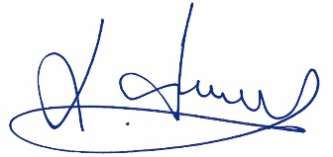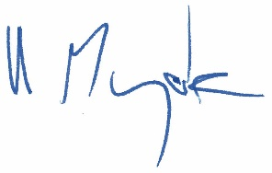
Remo Kuonen Kannarath Meystre
Président Secrétaire général

